Учитель начальных классов: Харитонова Светлана Валерьевна

**Методические разработки к уроку графики и письма в 3 классе**

**по теме: «В гостях у сказки «Колобок»»**

Цель: Закреплять навыки написания печатной буквы О (по точкам и самостоятельно) с использованием здоровьесберегающих технологий.

Задачи:

1. Закрепить навык обведения круглого предмета по точкам, штриховки.
2. Формировать интерес к чтению и письму.
3. Повторить правила безопасного поведения на улице, правила дорожного движения.
4. Корректировать и развивать устную речь учащихся, обогащать словарный запас.
5. Корректировать и развивать мелкую моторику кистей рук.
6. Укреплять здоровье и повышать работоспособность детей.
7. Воспитывать умение сопереживать.
8. Формировать положительную мотивацию к учению.

Оборудование:

1. Мячики-ёжики по количеству детей.
2. Наглядный материал: дом старика и старухи, рисунок дороги, светофор, знак «пешеходный переход», полоски белого цвета (разметка пешеходного перехода).
3. Карточки с заданием по количеству детей.
4. Цветные карандаши, фломастеры, ручки.
5. Надписи и термины: «пешеходный переход», «светофор», «Колобок».
6. Кукольный театр «Колобок».

|  |  |  |  |
| --- | --- | --- | --- |
| Этапы урока | Деятельность педагога | Деятельность детей | Примечание |
| 1 этап.  Организационный | - Ребята, сегодня мы идем в гости к сказке «Колобок». | Дети сидят за партами, стоящими полукругом. | На доске: домик, старик, старуха, дорога без дорожных знаков. |
| 2 этап.  Работа по теме урока.  Динамическая пауза. | - Вспомните, как начинается сказка, я начну рассказывать, а вы мне помогайте:  Жили-были старик со...  Вот и говорит старик старухе:  Поди-ка, старуха, испеки мне…  Наскребла старуха муки и начала месить тесто. Давайте покажем, как она это делала.  *Пальчиковая гимнастика*  (Учитель показывает, как старуха месила тесто.)  -Замесила старуха муку на сметане , раскатала тесто и изжарила в масле Колобок.  (Учитель показывает мячик-ежик.)  - Старуха положила Колобок на окошко студить.  (Учитель раздает «мячи-ежики» детям.)  - Колобок полежал, полежал, взял да и покатился.  - Давайте покажем, как он это делал. Возьмите в руки свои мячики-Колобки и повторяйте движения за мной.  *Упражнение с «мячом-ежиком».*  (Учитель показывает упражнение 1)  - Покатился Колобок с окна на лавку, с лавки на пол, пó полу к двери, от двери на крыльцо, с крыльца на двор, со двора за ворота, дальше и дальше, решил Колобок покатиться в лес. Катился он по тропинке и докатился до дороги, по которой едут машины и остановился. Положите пока свои Колобки отдохнуть.  - Ребята, как же нам помочь Колобку перейти дорогу, чтобы его задавила машина? В этом нам поможет «пешеходный переход». Как обозначается «пешеходный переход» на дороге?  - Кто хочет проложить его на нашей дороге?  - Ребята, а еще «пешеходный переход» обозначается специальным знаком, давайте его установим.  (Учитель прикрепляет на доску термин «пешеходный переход».)  - Ребята, а что еще может помочь Колобку перейти дорогу?  - Правильно.  (Учитель прикрепляет на доску светофор и термин «светофор».)  - Назовите цвета светофора.  - Молодцы. Ребята, скажите на красный свет можно переходить дорогу?  - Правильно. Что нужно делать?  - А на желтый свет можно переходить дорогу?  - Правильно. Что нужно делать?  - А на какой свет можно переходить дорогу?  - Сейчас мы с вами поиграем в игру «Светофор».  Когда я покажу красный круг – вы будете тихо стоять,  когда я покажу желтый круг – вы будете хлопать в ладоши, а когда я покажу зеленый круг – вы будете топать.  (Последний цвет круга – зеленый)  - Ребята, давайте повторим, на какой свет можно переходит дорогу?  - Нужно включить для Колобка на светофоре зеленый свет, чтобы он мог безопасно перейти дорогу. Кто хочет это сделать?  *Обводка круга и штриховка.*  - Колобок перешел дорогу и покатился к лесу. Ребята, нужно помочь Колобку катиться по дорожке.  (Учитель раздает детям карточки №1)  - Ребята, вам нужно обвести Колобка по точкам и заштриховать его.  - Молодцы, вы хорошо справились с заданием, теперь Колобок может катиться дальше.  *Упражнение с «мячом-ежиком».*  - А сейчас возьмите ваших Колобков, и давайте покажем, как Колобок катился дальше по дорожке.  (Учитель показывает упражнение 2.)  - Катится Колобок по дороге, навстречу ему Заяц:  (Использование зайца из кукольного театра.)  — Колобок, Колобок, я тебя съем!  — Не ешь меня, Заяц, я тебе песенку спою:  Я Колобок, Колобок,  Я от дедушки ушел,  Я от бабушки ушел,  От тебя, зайца, подавно уйду!  - И покатился по дороге — только Заяц его и видел!  Катится Колобок, навстречу ему Волк:  (Использование волка из кукольного театра.)  — Колобок, Колобок, я тебя съем!  — Не ешь меня, Серый Волк, я тебе песенку спою:  Я Колобок, Колобок,  Я от дедушки ушел,  Я от бабушки ушел,  Я от зайца ушел,  От тебя, волк, подавно уйду!  - И покатился по дороге — только Волк его и видел!  Катится Колобок, навстречу ему Медведь:  (Использование медведя из кукольного театра.)  — Колобок, Колобок, я тебя съем!  — Не ешь меня, Медведь, я тебе песенку спою:  Я Колобок, Колобок,  Я от дедушки ушел,  Я от бабушки ушел,  Я от зайца ушел,  Я от волка ушел,  От тебя, медведь, подавно уйду!  И опять покатился Колобок — только Медведь его и видел!  - Катился-катился Колобок по дорожке, а навстречу ему Лиса:  (Использование лисы из кукольного театра.)  — Колобок, Колобок, я тебя съем!  — Не ешь меня, Медведь, я тебе песенку спою:  Я Колобок, Колобок,  Я от дедушки ушел,  Я от бабушки ушел,  Я от зайца ушел,  Я от волка ушел,  Я от медведя ушел,  От тебя, Лиса, подавно уйду!  Послушала Лиса и говорит:  — Ах, песенка хороша, да слышу я плохо. Колобок, Колобок, сядь ко мне на носок да спой еще разок, погромче.  Колобок вскочил Лисе на нос, а Лиса его — гам! — и съела.  - Ребята, положите своих Колобков. Скажите, что же случилось с Колобком?  - Ребята, вам жалко Колобка?  - Как вы думаете, почему Колобок попал в беду?  - А разве можно без разрешения выходить на улицу?  - Правильно. А еще, почему Колобок попал в беду?  - Ребята, а разве можно разговаривать на улице с незнакомыми людьми?  *Работа со словом «Колобок».*  - Правильно, ребята. А скажите: как называется сказка, у которой мы сегодня были в гостях?  (Учитель прикрепляет на доску название сказки.)  -Давайте прочитаем название сказки.  - Правильно. Какая буква повторяется несколько раз в этом слове.  -Как она называется?  -Почему она так называется?  -Давайте, вместе пропоем гласную О.  - Кто хочет обозначить гласную О в этом слове?  (Учитель раздает карточки с заданием №2.)  - А сейчас вам нужно прописать букву О до конца строчки по образцу. Сначала мы будем писать заглавную букву, а затем строчную.  - Молодцы, ребята вы хорошо справились с заданием.  - Ребята, как звали главного героя сказки?  - Давайте напишем его имя. Послушайте внимательно задание:   1. Даше - найти и обвести букву О в кружок. 2. Филиппу - напечатать слово по точкам. 3. Андрею - напечатать слово по точкам и обозначить гласные. 4. Игорю - напечатать слово и обозначить гласные.   - Ребята, посмотрите на доску: иллюстрации к сказке «Колобок» заблудились, нужно помочь им найти свое правильное название.  (Учитель раздает карточки с фразой из сказки.)  Для этого вы должны прочитать свою строчку из сказки и поставить её под нужную картинку.  - Молодцы, вы правильно выполнили задание. А сейчас вам нужно будет назвать всех героев сказки «Колобок».  Учитель размещает соответствующего героя на доске.  - Молодцы. Ребята, посмотрите герои двух сказок перепутались: вам надо найти героев сказки «Колобок» и их раскрасить. | - старухой.  - Колобок.  Дети повторяют движения.  Дети выполняют упражнение №1.  Дети убирают мячи в корзинки.  - Белыми полосками.  Ребенок по желанию выходит к доске и выкладывает «пешеходный переход».  Ребенок по желанию выходит к доске и устанавливает знак «пешеходный переход».  - Светофор.  - Красный, желтый, зеленый.  -Нет, нельзя.  - Стоять и ждать.  -Нет, нельзя.  - Приготовиться к переходу дороги.  - На зеленый.  Дети играют в игру.  - Дорогу можно переходить на зеленый свет.  Ребенок по желанию выходит к доске и «включает» зеленый свет.  Дети выполняют задание на карточке №1.  Дети выполняют упражнение №2.  (Одной рукой)  (Другой рукой)  Дети поют песенку.  Дети выполняют упражнение №3.  (Одной рукой)  (Другой рукой)  Дети поют песенку.  Дети выполняют упражнение №4.  (Одной рукой)  (Другой рукой)  Дети поют песенку.  Дети выполняют упражнение №5.  (Одной рукой)  (Другой рукой)  Дети поют песенку.  - Колобок попал в беду, его съела Лиса.  - Да.  - Потому что Колобок ушел без разрешения из дома.  - Нет, нельзя. Это опасно.  - Потому что он разговаривал с незнакомыми: Зайцем, Волком, Медведем и Лисой.  - Нет, нельзя. Это опасно.  - «Колобок».  Дети читают.  - Буква О.  - Гласная.  - Потому что её можно пропеть.  Ребенок по желанию обозначают гласную О красными магнитами.  Дети выполняют задание №1 на карточке №2.  Колобок.  Дети выполняют задание №2 на карточке №2.  Дети читают свои фразы и соотносят с картинкой на доске.  Дети называют героев сказки.  Дети выполняют задание по карточке №3. | Приложение 1.  Приложение 2.  Приложение 2   |  | | --- | | **пешеходный переход** | | **светофор** |   Приложение 3.  Приложение 4.  C:\Users\рп\Desktop\обж оу\фото с урока Колобок\IMG_2298.JPG  Приложение 1.  Приложение 5.  **Колобок**  C:\Users\рп\Desktop\обж оу\фото с урока Колобок\IMG_4340.JPG  Приложение 6.  Приложение 7.  Приложение 8. |
| 3этап.  Итог урока. | - Ребята, сегодня мы были в гостях у сказки «Колобок».  - А что случилось с Колобком?  - Почему Колобок попал в опасность?  - Ребята, а можно уходить без разрешения взрослых из дома?  - Какое препятствие встретил на пути Колобок?  - В каком месте можно переходить дорогу?  - Правильно. А где ещё можно переходить дорогу?  - На какой сигнал светофора можно переходить дорогу?  - Что дальше случилось с Колобком?  - Почему Колобок попал в беду?  - А можно разговаривать на улице с незнакомыми людьми? Почему?  - Правильно. Если бы Колобок соблюдал правила безопасности, он не попал бы в беду. Ребята, вы должны помнить: чтобы не оказаться в беде - нужно соблюдать правила безопасного поведения на улице и дома. | - Он попал в опасность.  - Потому что он ушел без разрешения из дома.  - Нет, нельзя. Это опасно.  - Дорогу, по которой ехали машины.  - По пешеходному переходу.  - Там, где установлен знак «пешеходный переход» или светофор.  - На зеленый.  - Колобок попал в беду – его съела Лиса.  - Колобок разговаривал на улице с незнакомыми.  - Нет. Это опасно. |  |

Приложение №1.

Комплекс упражнений с мячом-ёжиком

*Упражнение 1.*

*Описание упражнения*.

Локти поставить на стол, ладошками напротив друг друга. Между ними вложить мячик. Делать движения обоими ладошками вверх-вниз.

*Примечание.*

Следить, чтобы пальцы обеих рук были сжаты плотно друг с другом и напряжены. При выполнении упражнения локти держать на столе. Упражнение выполнять в одинаковом темпе. Как только упражнение будет усвоено ребёнком, темп его выполнения можно ускорить.

*Упражнение 2. “Скатаем шарик”*

*Описание упражнения.*

Обе руки локтями прижать к себе. Пальцы ладошек плотно сжаты друг с другом и напряжены. На левую ладошку положить мячик, сверху прикрыть его другой ладошкой. Делать круговые движения верхней ладошкой по нижней как при лепке шарика из пластилина.

*Примечание.*

Следить, чтобы пальцы обеих рук были сжаты плотно друг с другом и напряжены. *Упражнение выполнять внутренней частью ладошки, а не пальцами!!!* Затем поменять положение рук.

*Упражнение 3.*

*Описание упражнения.*

Локоть левой руки прижать плотно к себе, кисть руки развернуть ладошкой вверх. Пальцы плотно сомкнуты между собой. Положить на ладошку мячик, второй рукой накрыть мячик. Пальцы верхней ладошки плотно сжаты между собой. Производить движения верхней ладошкой вперёд-назад по длине всей ладони. Следить, чтобы во время выполнения этого упражнения у ребенка не поднималось плечо.То же повторить другой рукой.

*Примечание.*

Упражнение выполнять не торопясь, с хорошей амплитудой движения.

*Упражнение 4.*

*Описание упражнения.*

Руку положить на колено, ладошкой кверху. Пальцы плотно сжаты между собой. На руку положить мячик. Другой рукой начинать поднимать мячик до шеи. Затем мячик слегка прижать наклонённой головой. Подержать на счет до 5, а затем“спустить” мячик вниз. То же упражнение выполняется другой рукой. Важно проследить за тем, чтобы ребенок прокатил мячик по всей длине руки.

Упражнение №5.

*Описание упражнения*. Обе руки локтями плотно прижать к себе. Взять мячик в одну руку. Выполнять круговые движения сначала кистью одной руки, затем мяч переложить в другую руку и выполнять то же упражнение. Движения выполнять медленно, не торопясь. Круговые движения выполняются к себе и от себя. Когда ребенок усвоит правильность выполнения упражнения, темп можно увеличить. Следить, чтобы ребенок не поднимал плечо.

*Примечание.*

Когда ребенок усвоит правильность выполнения упражнения одной рукой, можно ему предложить выполнить то же упражнение двумя руками одновременно.

Приложение №2.

|  |
| --- |
| пешеходный переход |
| светофор |

Приложение №3.

*Динамическая пауза.*

Игра «Светофор».

Учитель показывает по очереди круги красного, желтого, зеленого цвета. (Цвета светофора).

Дети выполняют соответствующие цвету движения:

красный - стоят,

желтый - хлопают в ладоши,

зеленый - топают.

(Последний цвет круга – зеленый)

Приложение №4.

Карточка №1.

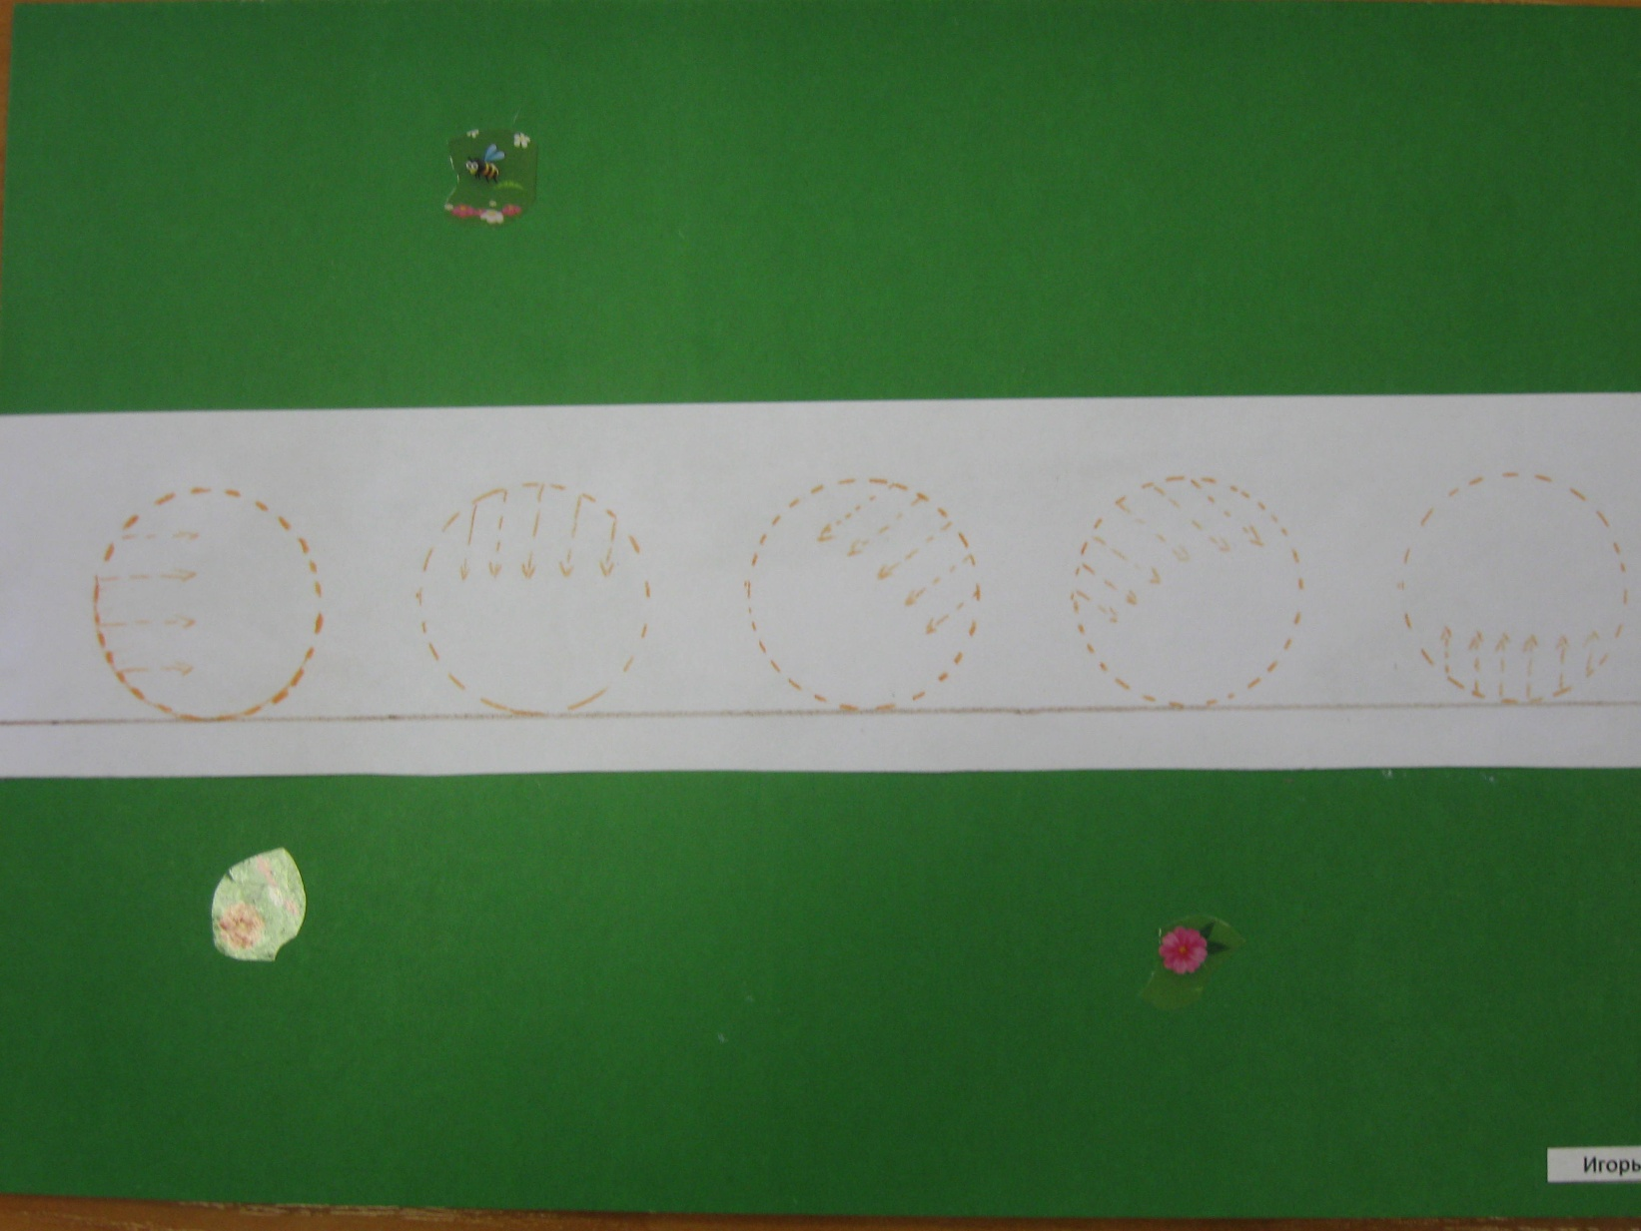

Приложение №5.

Колобок

Приложение №6.

Карточка №2.

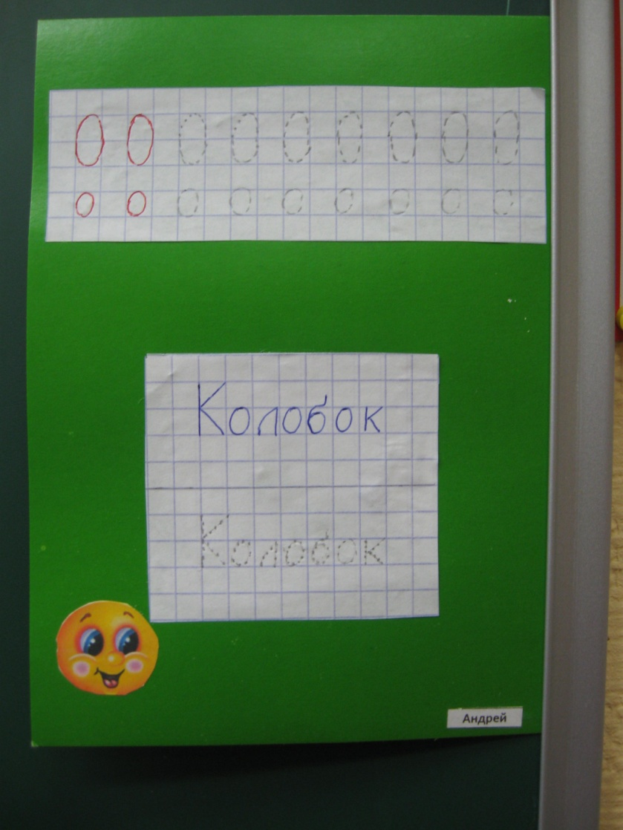

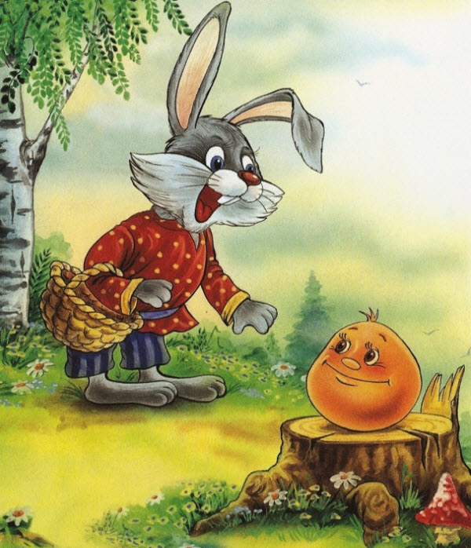Приложение №7

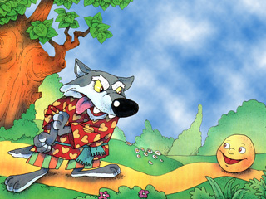

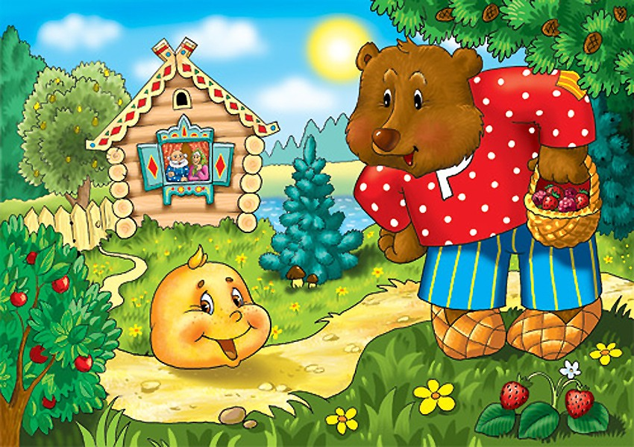

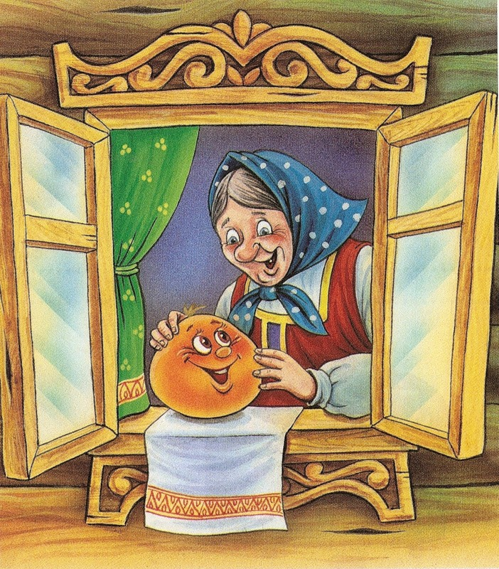

|  |
| --- |
| Испекла старуха Колобок и положила на окошко студить. |
| Катится Колобок по дорожке, а навстречу ему - заяц. |
| Катится Колобок по дорожке, а навстречу ему - волк. |
| Катится Колобок по дорожке, а навстречу ему - медведь. |

Приложение №8.

